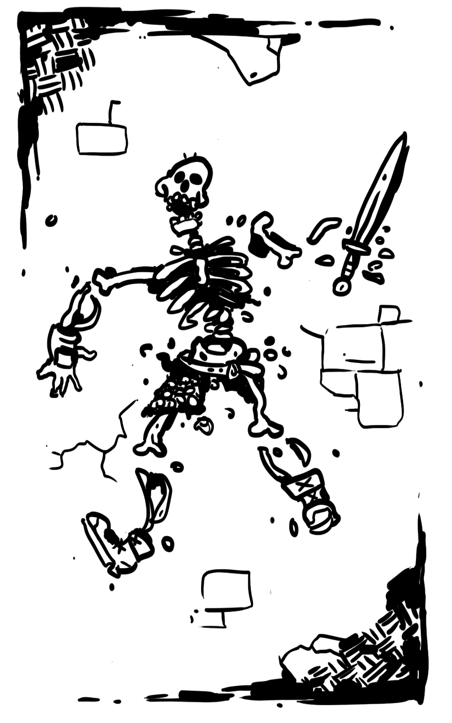

РЕБЯТ, ПОХОДУ Я ВСЕ
Ты провалил бросок, броня не помогла, ты который час висишь цепляешься за последнее очко здоровья. Мозговое Чудище хлестнуло по тебе, нанеся 12 магического усилия. Комната плывёт вокруг, ты падаешь на спину, темнота застилает глаза. Кажется, ты умираешь. Во многих системах присутствуют правила для таких случаев. В ICRPG это одна из самых инновационных и одновременно пугающих механик. Посмотри на лист персонажа. Там находится вот такой небольшой череп. Скромно выглядящий, но весьма могущественный.


Запомни этот череп, однажды жизнь персонажа будет зависеть от него. Вот, как это работает.
1: Когда твоё здоровье опускается до нуля – ты начинаешь "умирать": лежишь без сознания, истекаешь кровью, времени осталось совсем мало.
2: В следующий ход, после того как ты начал умирать, брось D6. Через столько раундов персонаж окончательно и бесповоротно умрёт. Надеюсь, тебе выпала не 1. Используй тот же D6 для обратного отсчёта или напиши результат в секцию "ДО СМЕРТИ" на листе персонажа.
3: Каждый раунд, пока идёт обратный отсчёт, кидай D20. Если на нём выпадет 20 – ты чудом приходишь в себя с 1 очком здоровья. Видимо, повреждения оказались не смертельны.
4: Союзник может попытаться остановить этот роковой обратный отсчёт. Для этого он должен добраться до тебя и помочь. Это тот самый момент, когда товарищ подбегает, поднимает твою голову, зажимает рану и кричит: "Только не в мою смену!". В этот момент ему нужно сделать проверку ИНТ или МУД. Успех остановит обратный отсчёт, однако персонаж продолжит лежать без сознания до тех пор, пока в дело не вступят медицинская помощь или магия. Или пока ситуация не перестанет быть такой опасной.
5: Если персонаж получил столько урона, что его здоровье снизилось сразу до -20 очков за один удар – он просто разлетелся на куски. Не осталось даже трупа.
Как лучше относиться к смерти персонажей? Это вопрос не столько игровых механик, сколько человеческих эмоций и взаимоотношений. Чёткого ответа нет, но есть несколько рекомендаций. Первое: не будь двусмысленным. Не позволяй смерти персонажа быть запутанной, сомнительной или неопределённой. Если персонаж умирает по всем правилам за своих друзей и с честью – это останется в памяти как сильный эпизод истории. Второе: тебе нужно знать, что делать дальше. Заканчивается ли на этом встреча? Или игроку без персонажа нужно сразу вплести нового героя в историю? Будь готов к ответам на подобные вопросы. Если умер полюбившийся и повидавший уже не одну битву персонаж, подумай о квесте воскрешения. Будь жёстким и честным, а об этих моментах пусть сложат легенды.

